Dokumentation von Siemens Metering

Julia Sorrentino

Inhalt

Informieren 3

Erste Aufgabe: 3

Planen 3

Realisieren 4

Kontrollieren 5

Auswerten 6

Abbildungsverzeichnis 6

# Informieren

## Erste Aufgabe:

Die Applikation muss beim Start die [https://www.wtv676.siemen.com](https://www.wtv676.siemens-info.com/ev16444144/api/.well-known/knx) Website in der WebView anzeigen, der Inhalt der Webview sollte sich automatisch dem Handy Format anpassen. Oberhalb der Webview sollte sich ein Textblock befinden, der schon den Link der Siemens Webseite beinhaltet. Wenn man auf den Roten Button neben dem Textblock drückt, lasst sich der Inhalt des Textblockes ändern. Durch das Klicken des grünen Buttons, der sich neben dem roten Button befindet, wird der Inhalt der Webview upgedated, und in der Webview sieht man dann die neue Website.

# Planen

Um diese Dokumentation zuschreiben, habe ich als Referenz das IPERKA Modell verwendet und dies so aufgebaut, ich habe jedoch den «Entscheiden» Teil ausgelassen. Als ich den Auftrag erhalten habe, hat mein Praxisausbildner mir noch eine Skizze der Applikation mitgegeben. Nachdem wir einiges Besprochen hatten, haben wir uns entschieden, nur einen Button zu machen, anstatt einen roten und grünen. Den roten Button bräuchten wir nicht, da ich den Link auch so bearbeiten kann, und dies nicht durch einen Button freischalten muss.

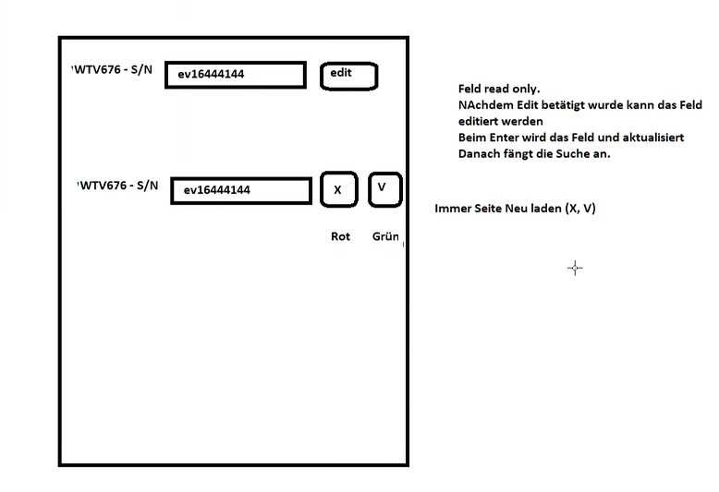

1)Skizze der Applikation

Sonstiges habe ich nicht geplant, da ich schon wusste was mein Ziel ist. Für dieses Projekt habe ich ähnliche Testfälle aus der Dokumentation Version 0.2 genommen und die neuen Ziele hinzugefügt und die Ziele, die ich nicht brauche, gelöscht. Die Testfälle kann man im «Kontrollieren» Abschnitt der Dokumentation finden.

# Realisieren

Um dieses Projekt realisieren zu können habe ich mit Android Studio angefangen. Ich habe als erstes das alte Siemens Metering nur mit der Webview die ich gemacht hatte genommen. Die Dokumentation von diesem Projekt ist die 0.2 Version der Dokumentation.

Ein Bild, das Text, Screenshot, Monitor enthält.

Da ich nun die Webview schon hatte musste ich nur noch das UI gestalten und den Textblock und dazugehörigen Button programmieren. Das Programm müsste selbsterklärend sein, da Kommentare im Kode vorhanden sind. Etwas worauf ich achten musste, war die Internetpermission, den ohne diese würde die Webview nicht funktionieren. Die Permissions findet man im Android Manifest File.

Nachdem ich die App getestet habe, habe ich sie deployed und auf meinem Handy ausprobiert und es funktionierte reibungslos. Da die App funktioniert und ich die Ziele erreicht habe, habe ich mit dem Testen angefangen, dafür habe ich meine Testfälle benutzt und kontrolliert, ob meine Applikation alle Testfälle besteht.

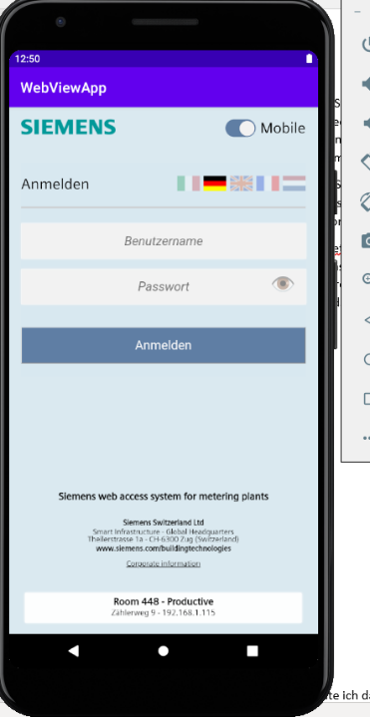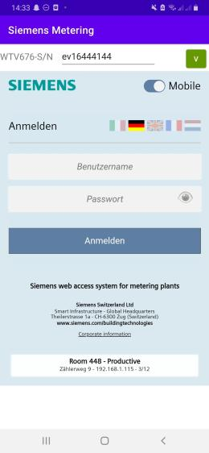

3)Endprodukt

2)Erste Webview App

# Kontrollieren

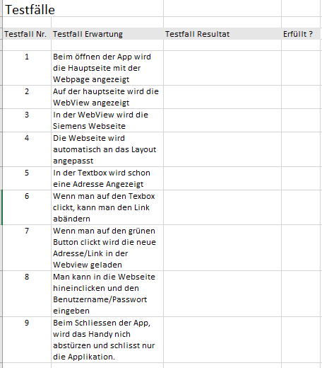Um alles zu kontrollieren habe ich die Testfälle benutzt, dort habe ich die Applikation gestartet, und alles durchgespielt. Die Testfälle basieren auf ein Smoke Testing, was so viel bedeutet, dass ich nur die Basisfunktionalitäten getestet habe. Dabei hat alles einwandfrei funktioniert.

Ein Bild, das Text enthält.

5)Testfälle ausgefüllt

4)Testfälle noch nicht ausgefüllt

# Auswerten

Das Projekt konnte ich ganz abschliessen, da ich keine weiteren Probleme hatte und alles so funktioniert wie es sollte. Das einzige was jetzt noch fehlt ist das Icon der Siemens Metering App.

# Abbildungsverzeichnis

1). Skizze der Applikation 3

2) Erste Webview App. 4

3) Funktionierende App 5

4) Testfälle noch nicht ausgefüllt 5

5) Testfälle ausgefüllt 6